Vietnamska vojna

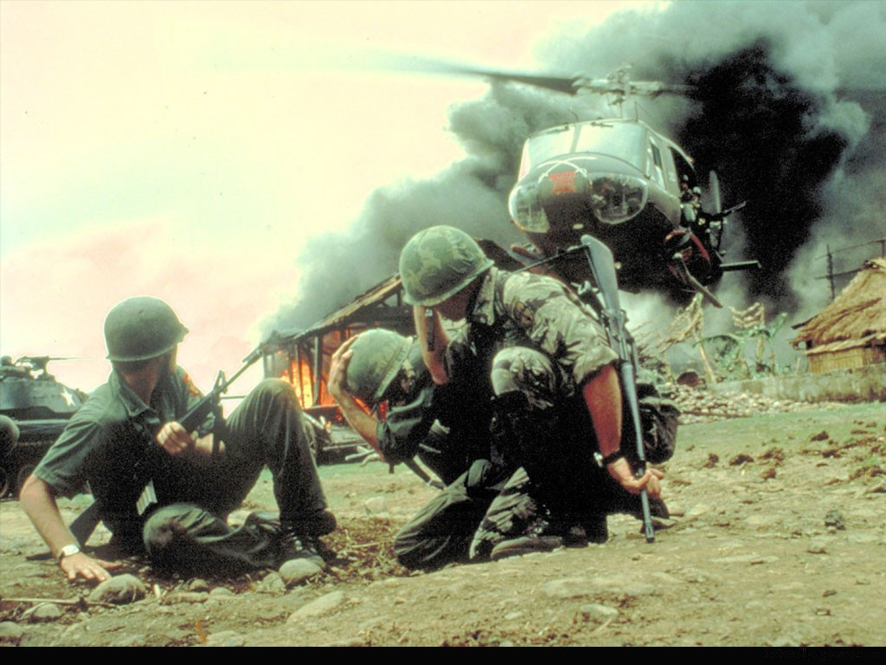

Vzrok in začetek vojne
Med leti 1957 in 1975 je divjala ena najbolj uničujočih vojn sodobne zgodovine. Severni,
komunistični Vietnam se je hotel združiti z južnim, nekomunističnim delom. Vpletle so se ZDA,
ki so se bale, da sosednje dežele ne bi padle v roke komunistov, sedaj so bile v vojni v kateri niso
mogle zmagati. Kljub najsodobnejši opremi so bili Vietnamci bolj usposobljeni za bojevanje v
džungli. Kmalu se je v ZDA pojavilo močno proti vojno gibanje, leta 1973 so se ZDA po
dogovorih umaknile in kmalu za tem je severni Vietnam zasedel južnega in tako je nastala
komunistična država. V vojni je umrlo več kot milijon južnih Vietnamcev, od 500000 do milijon
severnih in prek 58000 Američanov. Na Vietnam je Amerika odvrgla štirikrat toliko bomb kot so
jih odvrgli britanski in ameriški bombniki na Nemčijo v vsej 2 svetovni vojni.
Po nastanku dveh Vietnamov leta 1954 je v Južnem oblast prevzela desničarska hunta, močno
naslonjena na vojsko. Nasprotovala je komunistični oblasti v Severnem Vietnamu. Ostro je
obračunavala tudi z gibanjem v Južnem Vietnamu, ki se je zavzemalo za združitev s severno
državo. Severnovietnamske oblasti so pomagale osvobodilnemu gibanju na Jugu. Južni Vietnam
je postal bojišče hladne vojne kjer sta si stala nasproti Južni Vietnam, ki je bil življenjsko
odvisen od ameriške pomoči, in Severni Vietnam, s podporo Sovjetske zveze. Velesili se
direktno nista spopadali. V začetku šestdesetih let je bilo v Južnem Vietnamu nekaj deset tisoč
ameriških vojaških svetovalcev, ki so svetovali tamkajšnji vojski. Avgusta 1964 naj bi torpedni
čolni Severnega Vietnama napadli ameriško ladjo v Tonkinškem zalivu. ZDA so incident
izkoristile za začetek neposrednih akcij proti Severnemu Vietnamu. To so bili predvsem močni
letalski napadi. Tudi vojska Severnega Vietnama je potem posegla v Južni Vietnam, vse bolj pa
sta bila v vojno vpletena Laos in Kambodža.

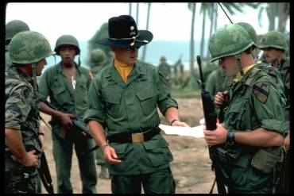

Potek Vietnamske vojne
V začetku šestdesetih let je bilo v Južnem Vietnamu nekaj deset tisoč ameriških vojaških
svetovalcev, ki so svetovali tamkajšnji vojski. Avgusta 1964 naj bi torpedni čolni Severnega
Vietnama napadli ameriško ladjo v Tonkinškem zalivu. ZDA so incident izkoristile za začetek
neposrednih akcij proti Severnemu Vietnamu. To so bili predvsem močni letalski napadi. Tudi
vojska Severnega Vietnama je potem posegla v Južni Vietnam, vse bolj pa sta bila v vojno
vpletena Laos in Kambodža. Zaradi poti po katerih so Vietkongovci napadali celotni južni
Vietnam. Ta pot je po večini vodila po Laosu. Po letu 1965 so Američani začeli pošiljati v Južni
Vietnam svoje vojake.
Leta 1969 je bilo v Indokini že pol milijona ameriških vojakov. Zaradi vojne je bilo veliko žrtev
na obeh straneh, vse bolj očitno pa je postajalo, da ZDA kljub premoči v tehniki ne morejo streti
osvobodilnega odpora, ki ga je podpirala večina prebivalstva. Po dolgotrajnih pogovorih ZDA in
Vietnama, ki so se končali leta 1973, so ZDA umaknile svoje vojake, medtem ko so svetovalci v
Južnem Vietnamu ostali. Na Jugu je vojna divjala še do konca aprila 1975, ko so osvobodilne
sile ob pomoči vojske Severa zasedle južno prestolnico Saigon. Malo pred zasedbo Saigona so
Vietkongovci napadli tudi Ameriško ambasado v Saigonu kar je močno omajalo ameriško
zaupanje v njihovo varnost.
Res, da so vseh 13 Vietkongovcev pobili vendar pa so dokazali, da ni kraja v Vietnamu, ki bi bil
obvarovan pred napadi. Pred končnim zavzetjem Saigona (danes Ho Chi Minh City), so vojaki in
uradniki s helikopterjem bežali iz države skupaj z družinami. V ambasado pa so poskušali priti
obupani Saigonci, ki so upali, da jih bodo Američani prepeljali v drugo državo, kjer bi bili varni.
Naslednje leto sta se oba dela Vietnama združila v enotno državo. ZDA pa so ostale poražene.
Izgube tisočih vojakov in vojna so v ZDA med vojno sprožile vsedržavni upor ameriških
študentov, ki so bili glavni borci za mir v šestdesetih letih. Tako sta obe strani veliko izgubili.

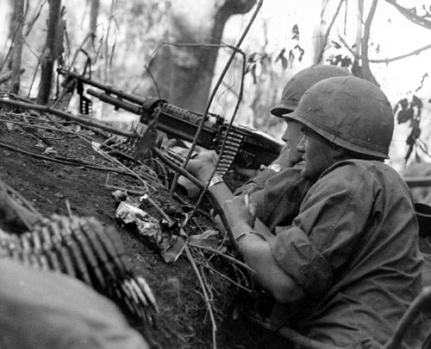

Konec Vietnamske vojne Vietnamska vojna je pustila veliko posledic v Vietnamu ter ZDA. Vietnam je bil po vojni popolnoma opustošen. Rodovitna polja minirana, gozdovi uničeni, prebivalstvo pa obupano in prestrašeno. Škoda je bila ogromna. V Vietnamu je bilo uničeno gospodarstvo in kmetijstvo. Razne kemikalije, ki so jih vsebovale bombe so opustošila in zastrupila polja še za nekaj prihodnjih generacij. Problem so tudi zemeljske mine, ki jih je v Vietnamu še vedno veliko. Verjetno si večina ameriških prebivalcev in seveda takratnih voditeljev želi, da ZDA ne bi nikoli vstopile v Vietnamsko vojno. Ne samo, da so osramotili sebe in dokazali premoč komunističnega severnega Vietnama, življenje je izgubilo neverjetno število ameriških vojakov. Severni Vietnam je na koncu vseeno zmagal kljub vsem sredstvom, vojakom in trudu, ki so vložile ZDA v to vojno. ZDA pa so občutile tudi notranje posledice. Ameriški državljani so prvič v tako množičnem številu protestirali proti vojni in vodenju države nasploh (divja šestdeseta). Življenjski primer, ki dokazuje kako nesmiselne so vojne. Vojna se je razširila v J. Vietnam, pozneje še na ves S. Vietnam (ameriško bombardiranje države, miniranje pristanišč), Laos in Kambodžo. Zaradi vse večje kritike v ZDA, češ da se je zapletla v vojno in vojaških neuspehov vseh strani so se začeli mirovni pogovori in postopno umikanje vseh tujih čet iz J. Vietnama. Ameriški zunanji minister H. Kissinger in predstavnik S. Vietnama Le Duc Tho sta 23.1.1973 v Parizu sklenila premirje (med vojskama J. Vietnama in Vietkongom). To pa je omogočilo konec neposredne vpletenosti ZDA v Vietnamu. Kljub mednarodnemu nadzoru nad premirjem so se spopadi nadaljevali in v začetku leta 1975 še zaostrili. Maja 1975 je Vietkong dokončno zmagal in južnovietnamsko vlado prisilil k brezpogojni kapitulaciji.
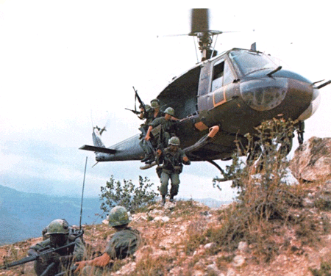

Orožja Vietnamske vojne
V Vietnamski vojni so uporabljali veliko orožij.Najpomembnejše orožje za Američane pa je bil
Bell-ov huey.Izkazalo se je, da je zelo učinkovit v transportiranju . Kljub težavnim razmeram,
katerim Vietnamci so bili prilagojeni so vse akcije opravljali brez težav. Huey so bili navzven
čisto navadni helikopterji. A bili so zelo hitri, gibčni in lahko so leteli v zelo slabih razmerah.
Zaradi tega so se pozneje tudi druge države odločile za ta helikopter. Američani pa so ga le
izpopolnjevali. Danes pa je to za vse države le zastarel helikopter o katerem veliko govorijo in,
ki je požel veliko zanimanja.

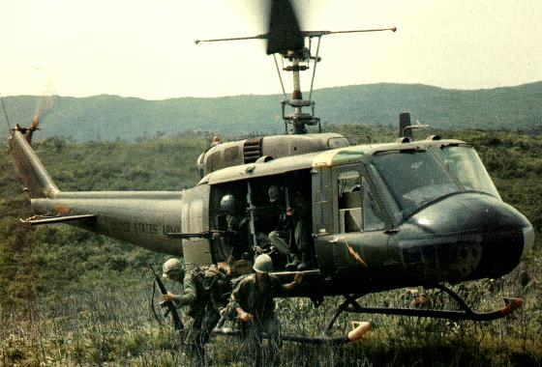

Najbolj pomembna pa je bila vseeno pehota. V tem pa so imeli Vietnamci veliko prednost, ker so to območje poznali in bili navajeni na to podnebje. Pa tudi neko drugo orožje je bilo pomembno. To pa so bile zažigalne bombe imenovane napalm.Te so lahko zanetile zelo velik požar. V tej vojni pa so
uporabljali tudi ameriške jurišne puške, ki se imenujejo M2a. Te puške so znali dobro uporabiti.
Te puške so bile črne, imele so kopito, petelina, namerilno muho in bila kar zelo težka. Zato so
morali biti vojaki zelo močni.V tej vojni so pač preživeli le najmočnejši in najvzdržljivejši. V teh
vojnih predelih sta si naredila oba sovražnika veliko mitraljezevih gnezd. Te je bilo zelo težko
uničiti, ker so bila ta gnezda zelo dobro zavarovana. Okoli tega mitraljeza so bile postavljene
večkilogramske s peskom polnjene vreče. Mitraljezi v njih pa so bili zelo veliki in težki. Stali so
na posebnih železnih nogah. Bili so zelo učinkoviti in uničujoči. Z enim samim strelom je lahko
zelo dobro razmesaril človeka.

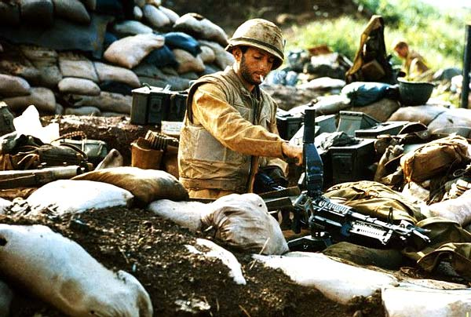

Za preživetje pa so morali imeti tudi druge pripomočke. To pa so bili: nož, vžigalice, spalna
vreča, čutara z vodo in tudi nekaj vrvi so morali imeti. Imeli so tudi pištolo ki so jo poimenovali
beretta. Bila je dovolj majhna, da so jo lahko spravili v tok. Sprejela je lahko šest nabojev in
enega je imela v cevi. Imela je tudi tako rečeno ključavnico, da se ni mogla sprožiti, če je vojak
pomotoma pritisnil na petelina.



